Знаменное пение как основа возникновения профессионального хорового пения в России

Возникновение профессиональной музыки на Руси тесно связано с событием, определившим всю дальнейшую судьбу русского народа, – с принятием в конце X века христианства. Приобщение к православию позволило русской культуре через контакт с Византией преодолеть локальную ограниченность и приобрести универсальное измерение.
Крещение Руси проводилось «сверху», зачастую насильственными методами. В народных низах продолжало жить язычество. В музыкальном искусстве следствием борьбы христианского и языческого мировоззрения явилась веками существовавшая на Руси оппозиция духовной музыки в виде церковного пения и нецерковной, связанной с устным народным творчеством.
Различные виды народного инструментального музицирования объединялись понятием «мусикия». К мусикии относили игру на музыкальных инструментах, плясовые наигрыши, искусство скоморохов, издавна потешавших, смешивших и будораживших русский народ. Скоморохи были постоянными участниками народных празднеств, игрищ, гуляний. Они пели и плясали, играли на народных инструментах (гуслях, гудках, дудках, волынках, бубнах, домрах), разыгрывали сценки, фокусничали и сквернословили. Их репертуар складывался преимущественно на основе народной музыки. Творчество скоморохов явилось связующим звеном между фольклором и профессиональным искусством.
Скоморошество, будучи частью смеховой культуры средневековой Руси, было пронизано особым духом свободомыслия, раскованности творчества. Нередко за напускной глупостью оно являло острую сатиру на сильных мира сего. Официально считаясь проявлением греховности и дьявольского искушения, скоморошество подвергалось постоянным гонениям со стороны властей. Многочисленные государственные и церковные указы и грамоты постоянно клеймили «нечестивцев», творивших «богомерзкие дела».
Критика отцов церкви не распространялась на «престижные» инструментальные жанры – военную музыку и инструментальное сопровождение былин и героического эпоса. В эпических сказаниях прославлялись боевые подвиги князей и их дружин. Представителем этой героической песенной традиции был, в частности, легендарный Боян, образ которого запечатлен в «Слове о полку Игореве» (XII век).
Церковно-певческое искусство, оставившее глубокий след в русской культуре последующих времен, было частью единого культового действа. С самого начала своего развития оно складывалось как искусство вокальное. Только голос поющего человека признавался единственным «музыкальным инструментом», достойным доносить Слово Божие.
Церковное пение называлось «сладкогласным», «богоданным». Его первоначальные формы, как и способы записи, были заимствованы из Византии в X веке вместе с принятием христианства. Это было унисонное мужское пение, воспринимавшееся как аналог соборной молитвы (другой возможный вариант – антифонное пение двух мужских хоров). Строго выдержанное одноголосие без инструментального сопровождения стало одним из основных признаков древнерусского певческого искусства. Считалось, что именно одноголосное интонирование текста создает ощущение бестелесности, ангелоподобности; в отличие от него любое многоголосие связывалось с пространственными представлениями, с материальностью, телесностью.
Для записи церковных песнопений использовались не ноты, а особые знаки, или, по-старославянски, «знáмена» (иначе – «крюки»). Отсюда происходит название «знаменное пение», «знаменный распев» (или, как говорили в старину, рóспев). Каждый знак соответствовал определенной мелодической попевке – краткому мотиву диатонического склада в объёме терции или кварты.
Знаменный распев на протяжении семи веков (XI – XVII) был основой всей древнерусской церковной музыки. Его мелодика отличалась плавностью поступенного движения. Терцовые и квартовые скачки допускались в особых случаях. Плавной, равномерной была и ритмика.
В практике церковного пения долгое время бытовала устная традиция. Лишь в XV-XVI веках все виды церковных песнопений были «положены на знамя».
В ходе исторического развития первоначальная византийская основа русского церковного пения видоизменялась. Во-первых, она все шире взаимодействовала с русской народно-песенной традицией. Во-вторых, изменения церковно-славянского языка, приводившие к значительным несовпадениям текста и музыки, вызывали необходимость видоизменять и напевы. В-третьих, формирование пантеона русских святых обусловило появление новых песнопений. Все это нашло отражение в сознательной переработке греческих по происхождению напевов на русский лад. В музыке, как и в иконописи, творческий дух русских мастеров всегда находил способы своего проявления.
Начальный период развития древнерусского певческого искусства (с XI – до середины XV века) связан с историей Киевской и Новгородской Руси. На этом этапе русская церковная музыка осваивала и интерпретировала византийскую традицию, существенно ее не меняя.
Наиболее близка византийским истокам была художественная культура Киевской Руси. В числе сохраненных нормативов – система осмогласия (восьмигласия), которая определяла порядок чередования песнопений в течение годовых церковных служб. Система осмогласия, возникшая на основе христианского календаря, окончательно сформировалась в творчестве византийского богослова и гимнографа VIII века св. Иоанна Дамаскина.
Каждые 8 недель христианского календаря составляли столп. Каждой неделе столпа соответствовал определенный глас – совокупность мелодических попевок, на основе которых строился распев. По истечении одного столпа начинался новый цикл – следующий столп. Точкой отсчета служил праздник Пасхи.
В Киевской Руси наряду с обычным знаменным существовал особый род кондакарного пения, отличавшегося обилием мелодических украшений и внутрислоговых распевов.
В период феодальной раздробленности, начавшийся после распада Киевской Руси и монголо-татарского нашествия, центром богослужебного пения становится Новгород. Политически независимый («вольный»), богатый торговый город, не познавший тяжести ордынского ига, Новгород способствовал развитию самобытного искусства, в котором все менее был слышен «голос Византии». Воплощая духовные идеалы русского народа, новгородская художественная школа (в том числе зодчество и иконопись) постепенно преодолевала зависимость от византийских образцов.
Именно Новгород становится крупным центром скоморошьей культуры. В городе и вокруг него возникли целые скоморошьи поселения. Оттуда народные актеры разъезжались по всей Руси. В XVI веке их выписывали из Новгорода в Москву для «царской потехи».
Ярким явлением жизни новгородцев были колокольные звоны. Колокола прочно вошли в церковный обиход русских городов и впоследствии стали не только предметом национальной гордости, но и своеобразным «звукообразом» Руси.
Расцвет хоровой культуры знаменного пения в эпоху Предвозрождения
С середины XV века в древнерусском церковно-певческом искусстве в полной мере проявляются черты национальной самобытности. Начинается эпоха его расцвета, которой предшествовало объединение русских княжеств вокруг Москвы и создание единого государства. Москва становится центром развития художественной культуры, которую принято называть культурой Предвозрождения.
Важным завоеванием нового периода развития богослужебного пения стало рождение русской кантилены. Лаконичные речитативные мотивы раннего знаменного распева со временем переросли в широкораспевные. Мелодическое дыхание стало протяженным, свободным, гибким, расширился диапазон. Он достиг малой септимы, а весь звукоряд – дуодецимы.
Усовершенствовалась техника композиции. Мастера XV века уже не ограничивались опеванием опорного тона и его перемещением. Они использовали более сложные приёмы: повтор, вариационную разработку, сокращение и расширение попевок, секвенции. Напевы песнопений иногда украшались своего рода юбиляциями – так называемыми фитами и лицами.
Большая работа по систематизации духовных песнопений в XV веке привела к созданию «Обихода» – певческой книги русской православной церкви.
Эволюция церковного пения на Руси была тесно связана с деятельностью русских распевщиков. Распевщик считался интерпретатором, а не творцом новых гимнов. При создании песнопений он ориентировался на архетип – канонический образец. Эти музыкальные «трафареты» назывались подобны (отсюда выражение «пение на подобен»). Каждый жанр церковной музыки имел свой набор подобнов.
Исторические свидетельства говорят о высочайшем профессиональном уровне древнерусских распевщиков. Старейшими среди них были братья новгородцы Савва и Василий Роговы (XVI век). Василий (в монашестве Варлаам) впоследствии сделал блестящую духовную карьеру, став первым митрополитом ростовским.
Братья Роговы имели учеников и в Новгороде, и в Москве. Среди учеников Саввы Рогова – Федор Крестьянин (Христианин), Иван Нос, Стефан Голыш. Все они занимали высокое общественное положение и были заметными личностями в свое время.
В середине XVI века знаменный распев достиг расцвета. В это время возникает множество мелодических вариантов одного и того же песнопения, что значительно расширило объем певческого репертуара. Свой собственный распев имел каждый крупный монастырь. Особенно славились распевы Киево-Печерской и Троице-Сергиевой лавры.
От знаменного распева ответвились особые разновидности хорового пения. Например, по торжественным дням, в большие церковные праздники звучал демественный распев. Он отличался великолепием, пышностью, обильными украшениями, не случайно его называли «красным». Являясь венцом богослужебного пения, демественный распев не связан с осмогласием и находится как бы выше него.
Вершина развития знаменного распева – «большой распев». Помимо насыщения широкой мелодической распевностью, он словно «прорастал» интонациями русских народных песен, что делало знаменный распев более близким и доступным прихожанам.
Происхождение «большого распева» связывают с именем одного из самых одаренных мастеров хоровой музыки русского Предвозрождения Федора Крестьянина. Вместе с Иваном Носом Федор Христианин работал в Москве в Александровой слободе, где царь Иван Грозный создал своего рода «консерваторию», куда приглашал лучших мастеров.
Иван Грозный был знатоком и большим любителем церковного пения. По его инициативе Московский собор 1551 года обязал духовенство всех городов организовать певческие школы для обучения детей пению и чтению.
Новым явлением в певческом искусстве второй половины XVI века стало также троестрочное пение. Свое название троестрочие получило от системы записи: три голоса фиксировались по строкам разными цветами (красным и черным) и сводились в разноцветную партитуру. Главным голосом был «путь», который обычно пел каноническую мелодию знаменного распева. «Путь» помещался в средний голос и обрамлялся «верхом» и «низом».
Троестрочное пение не считалось отступлением от одноголосной традиции. В свете учения о Святой Троице в нем раскрывалась идея триединого ангелоподобного пения, когда три голоса плавно текут то параллельно друг другу, то вливаясь один в другой, то расходясь.
В эпоху Предвозрождения богослужения музыка становится предметом административной опеки. Проводится большая работа по исправлению ошибок и разночтений в старинных знаменных рукописях, состояние церковно-певческого дела в стране инспектируется образцовым хором государевых певчих дьяков. Этот хор был учрежден еще в конце XV века при дворе Ивана III. В него входили 30-35 певчих, которые постоянно сопровождали царя и пели как в соборах, так и во время различных дворцовых церемоний.
В XVI веке певческое искусство впервые выходит за пределы церкви. Об этом свидетельствует возникновение жанра под названием «стих покаянный». Стихи покаянные бытовали вне храма, не были связаны с конкретным богослужебным чином, а в их стилистике сказалось влияние народных песен.
В XV и XVI веках получили распространение театрализованные музыкальные представления, в которых разыгрывались библейские сюжеты. Повествующие об Адаме, Каине, Иосифе, Моисее, Самсоне, Давиде, они были частью праздничных богослужений. Наибольшей популярностью пользовалось «Пещное действо», исполнявшееся перед Рождеством. Его содержание связано с историей трёх отроков, по приказу царя Навуходоносора брошенных в раскаленную печь за отказ поклоняться вавилонским богам и спасенных ангелом небесным.
Постепенно в придворном быту «приживаются» и европейские музыкальные развлечения – слушание «заморской» музыки, исполняемой на органе и клавикордах.

1. Значение принятия христианства в формировании проф хор муз.
2. Влияние народной культуры на формирование проф хор муз.
3. Вокальная природа церковного искусства. Одноголосное мужское звучание.
4. Появление крюковой записи певческих текстов

Добавить информацию из параграфа №5 Никольской-Береговской

Прочитать, посмотреть внешний вид и названия крюков!

Духовное значение знамен: Знамя Крюк

Павел Катаев
Участник хоровой группы ЛИКЪ (г.Нижний Новгород), теоретик знаменного пения
Предлагаем вашему вниманию очередную статью теоретика знаменного пения, участника хоровой группы «ЛИКЪ» Павла Катаева, составленную на основании конспекта лекции от 20 марта 2016 года в Нижегородской Воскресной школе им. Преподобного Сергия Радонежского. Автор продолжает свое исследование о древнерусской музыке. На этот раз речь пойдет о знамени, по имени которого часто называют старообрядческое пение крюковым, т.е. о «Крюке». Интересна подача автором духовного понимания этого знака. Исследование будет интересно как знатокам, так и всем любителям древнерусского знаменного пения.
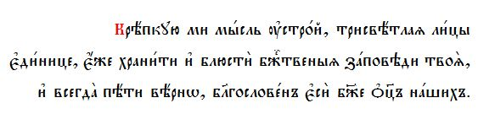

Крюк. Богословие в знамени
Пользуясь долготерпением Божьим и вашей снисходительностью, поделюсь теми знаниями, которые приобрел. И хорошо было бы, если бы эти знания кому-то пошли на пользу. В помощь желающим изучать знаменное пение был задуман курс лекций о духовном значении знамен. Всего запланировано 12 лекций о глубоком понимании отдельных знамен, и одна — о принципе осмогласия, звукоряде, лицах и фитах. Первый разговор у нас состоялся несколько лет назад. Тогда речь шла о первом знамени крюковой азбуки — Параклите. Сегодня мы поговорим о знамени, по имени которого часто называют наше пение крюковым, т.е. о «Крюке». Когда-то давно крюк в певческих рукописях изображался примерно так:
Потом так:
А примерно с XVII века стал рисоваться так:
И вообще все знамена претерпели некоторые изменения в начертании.
Они сначала были еле приметными.
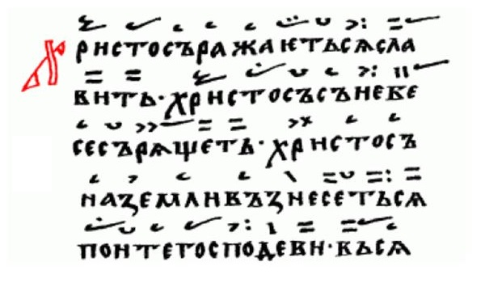Изложение XII–XIII века. Воскресенский Ирмологъ
Потом вытягивались горизонтально над словами текста, занимая междустрочное пространство. А затем, «поднялись» и «расправили плечи». И теперь строка знамен занимает в книге больше места, чем текстовая строка.
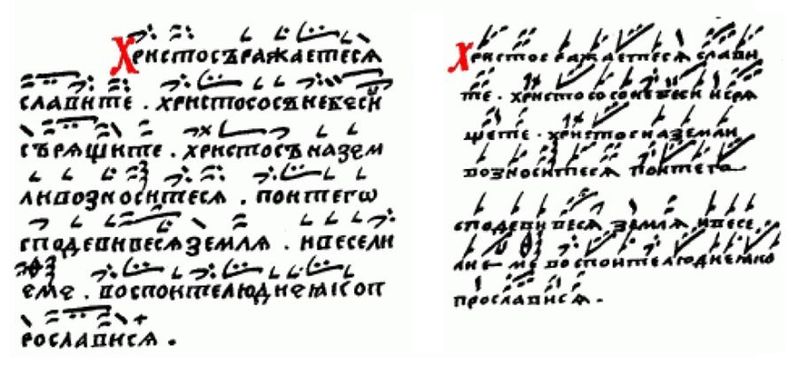Текст XV века (слева) и Филаретовский текст (справа)
Знамена играют в богослужении вспомогательную роль. Они родились при распеве слов, но сейчас занимают на листе бумаги больше места, чем сами слова. Росли крюки по мере возрастающей их помощи во вспоминании мелодии. А окончательно «выросли и окрепли», когда люди наделили каждый из них духовным смыслом. Это в наше время многое делается без особого смысла: «просто так». На самом деле, «просто так» ничего не бывает. Любое действие, любой поступок идет или во вред душе, или на пользу.
У верующего человека жизнь пропитана духовным пониманием событий. При этом, стремление человека во всем увидеть духовный, сакральный смысл не надо доводить до абсурда, т.е. одушевлять бездушные предметы или что-то обожествлять. Это стремление можно сравнить с тягой к красоте. Примеров тому из народного быта можно привести множество, когда что-то сделано и практично, и красиво. Возьмем пример из церковной жизни. История развития иконостаса нам показывает, как из небольшой перегородки выросла великолепная стена с иконами в несколько рядов.
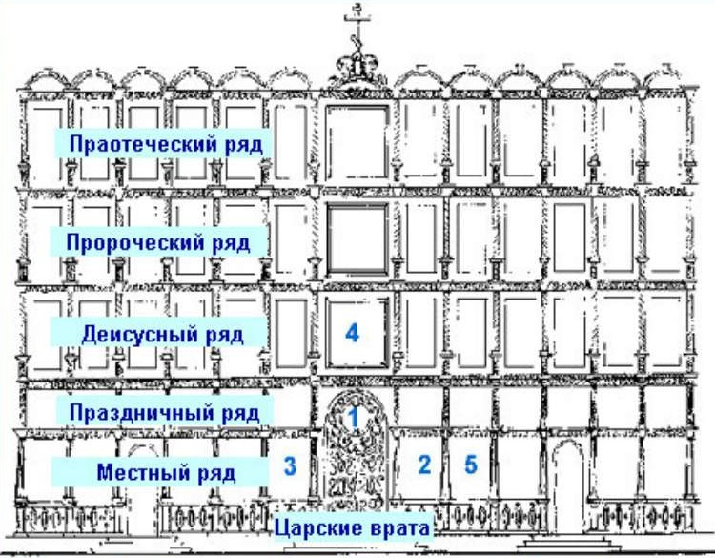Православный иконостас: 1 — икона «Тайная вечеря», 2 — икона Спасителя, 3 — икона Богородицы, 4 — икона «Спас на престоле», 5 — икона местного престольного праздника
Так и знамена. Кроме своего назначения подсказывать мелодию, они имеют дополнительную красоту. Она заключается в духовной, нравственной характеристике каждого знамени. Вероятно, родились эти дополнительные характеристики знамен в воспитательных целях при обучении молодых певцов. Схожий принцип имеют дополнения к славянской азбуке:
Азъ — Азъ есмь светъ миру
Буки — Богъ есмь прежде всехъ векъ
Веди — ведаю всю тайну въ человеце и мысль
Глаголь — глаголю людемъ законъ Мой
и т.д.
Так же и крюки имеют богословское определение, которое начинается с той же буквы, что и название знамени:
Параклит — послание Святого Духа от Отца на апостолов в день Пятидесятницы
Крюк — крепкое ума блюдение от зол
Змеица — земныя славы и суеты мира сего отбегание
Характеристики эти имеют всегда побуждающую направленность, говорят о каком-либо полезном для души действии. Эти дополнительные значения крюков, как выдержки из свода законов иноческой жизни: блюди, сокрушайся, смиреномудрствуй, навыкай в молитве — и спасешься. То есть, это рекомендации человеку к его христианскому образу поведения. Так как человек всю жизнь свою идет к Богу, то действия здесь отображаются постоянные: всегдашнее, постоянное. Нельзя же сказать:
Вчера я уже перевел бабушку через дорогу, теперь неделю могу больше никому не помогать.
Или:
Полуношницу отмолился на год вперед.
Среди всех крюков есть один такой крюк, который не символизирует, как все остальные, стремление человека к Богу. А наоборот, говорит о нисхождении Бога к человеку. Это Параклит — послание Святого Духа от Отца на апостолов в день Пятидесятницы. Это первый крюк в знаменной азбуке и во многих песнопениях. Он говорит о движении Бога к человеку. И уже после этого все остальные знамена показывают движение человека к Богу. Это как крещение, во время которого сходит благодать Святого Духа на крещающегося, и последующая жизнь, во время которой человек стремится к Богу. Наверное, появление духовного смысла у знамен потребовалось в связи с возрастающим влиянием светской музыки на умы людей, как бы в противовес этому влиянию.

От мрака к свету
Для рассмотрения знамени Крюк необходимо немного напомнить о строении нашего церковного звукоряда, о так называемой горке. Иногда мы еще ее называем гамма-лествица.
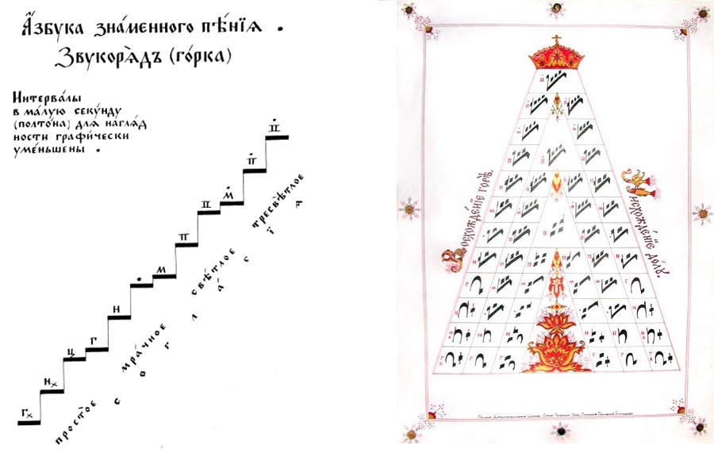
Подробнее о ней мы, может быть, поговорим на последней лекции. Сейчас же хочу напомнить, что звукоряд символизирует духовный рост человека от мрака к свету, восхождение к горнему миру. И состоит при этом из четырех согласий по три ступени в каждом: простое, мрачное, светлое и тресветлое. Некоторые знамена имеют признаки принадлежности какому-то согласию. Поэтому все знамена можно поделить на две группы:
- Знамена, имеющие признаки согласия;
- Знамена, НЕ имеющие признаков согласия.
Крюк имеет признаки согласия и поэтому бывает четырех видов: крюк простой, крюк мрачный, крюк светлый и крюк тресветлый.
Четыре вида крюка: простой, мрачный, светлый, тресветлый

Крюк простой — здравый ум, который оберегает от греха
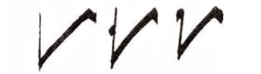Крюк простой — крепость ума в блюдении от зол
Эта крепость ума помогает нам пение сделать разумным, внятным. Потому что крюк ставится над ударным слогом в слове. Крюк напоминает нам, что стихеру надо при исполнении наполнить смыслом, который содержится в пропеваемых словах этой стихеры. Этим мы сохраним себя от греха праздного, бессмысленного исполнения этой молитвы.

Блюсти — это наблюдать, присматривать, хранить, беречь.

Чтобы избежать зла (греха), необходимо предпринимать активные действия — блюсти. Само собой, т.е. ничего не делая, без усилия зла не избежать. Надо крепко понимать своим умом что хорошо, а что плохо; и беречься от плохого.

Крюк мрачный — крепкое целомудрия навыкновение
Крюк мрачной — крепкое целомудрия навыкновение
Слово целомудрие сочетает в себе два понятия: целостность и мудрость. Целое — значит без ущерба, совершенное. Противоположность этому — что-то не целое, половинчатое, поврежденное. Например, полоумный не означает, что человек умный, но недостаточно — только наполовину, а означает, что человек имеет поврежденный разум. Мудрость в том, чтобы сохранить свою целостность.

Целомудрие — благоразумие, чистота помыслов и телесная; непорочность. Навыкновение — долговременный обычай, привычка.

Крюк мрачный знаменует собой целомудрие, которое настолько «въелось» в сознание, что стало привычкой. Хранить себя в духовной и телесной чистоте стало обычным делом.

Крюк светлый — крепкое всегдашнее бдение в молитве
Крюк светлой — крепкое всегдашнее бдение в молитве

Интересная получается логическая цепочка: крюк простой → мрачный → светлый. Прежде необходимо задуматься о том, что надо блюсти себя от зла, т.е. греха. Для этого надо сделать привычкой целомудрие. Навыкновение в целомудрии подкрепляется бдением в молитве.
Крюк — крепость ума в блюдении от зол
Крюк мрачной — крепкое целомудрия навыкновение
Крюк светлой — крепкое всегдашнее бдение в молитве

Бдение — бодрствование, провождение времени без сна; попечение, рачение, заботливость. Бдеть — неусыпно следить за кем-, чем-нибудь, хранить, беречь, иногда означает жить благочестиво, праведно, воздержано, в вере православной. Бдительный — очень внимательный, неослабно настороженный.

Словосочетание «бдение в молитве» можно понимать двояко. Во-первых, бодрствовать и пребывать постоянно в молитве (например, Исусовой). Во-вторых, быть внимательным к самой молитве, не отвлекаться умом от смысла произносимой молитвы.

Крюк тресветлый — крепкое по истинней вере поборание
Крюк тресветлой — крепкое по истинней вере поборание
Истинней вере! Значит, бывает и неистинная вера. Приведем пример истинной веры. Навуходоносор поставил золотого истукана и приказал всем поклоняться ему в знак веры в его могущество и божественность. За противление грозила гигантская пылающая печь. А три еврейских юноши отказались поклониться истукану, потому что поклонялись только Истинному Богу. Это и было, как раз, крепкое по истинней вере поборание. Обращу ваше внимание, что по законам речи есть разница между верой в Истинного Бога и верой в Бога Истины. Не надо путать. Также в пример Истинной веры можно привести всех святых мучеников за веру Христианскую, в том числе и за древнее благочестие пострадавших.
Поборание может быть разным. Семь Вселенских Соборов — это тоже крепкое по истинней вере поборание. Творения Иоанна Дамаскина — это тоже по истинней вере поборание. И вообще, все творения святых отцов, мученические и ратные подвиги за веру православную этой формулировкой — крепкое по истинней вере поборание — собираются в этот маленький значок, в этот графический элемент знаменной нотации, который называется Крюк тресветлый.

Знамя крюк — знамя Веры, знамя старообрядчества!

Знамя надо держать высоко, чтобы всем было видно, поэтому крюк-тресветлый, т.е. поется в высокой части звукового диапазона.

Слово разумно
В богословских характеристиках крюка, к какому бы согласию он не относился, есть слово «крепкое».
Крюк — крепость ума в блюдении от зол
Крюк мрачной — крепкое целомудрия навыкновение
Крюк светлой — крепкое всегдашнее бдение в молитве
Крюк тресветлой — крепкое по истинней вере поборание
Эта крепость выражается при пропевании крюка. Потому что, как мы уже говорили, он ставится на силах, т.е. на месте смыслового ударения. Ударения в словах необходимы для соблюдения смысла. Ударения в словах помогают передавать слушающим людям ту смысловую нагрузку слов, которая в них отражается. Если ударения разумно не соблюдать, то получается бессмыслица — безсмыслица. Неразумие очень часто в канонах сравнивается с бессловесием. То есть, потеря смысла речи все равно, что потеря дара слова.
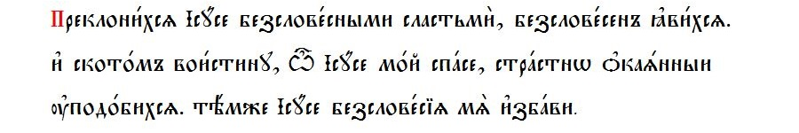
Правильные каноны, канон Исусу, песнь 8
В этом примере про безсловесие говорится как про недостаток ума или рассудительности. Владение словом, речью отличает человека от всего видимого животного мира. Ещё приведу пример. Канон предпразднеству Рожества Христова на 22 декабря, глас 6, песнь 3.
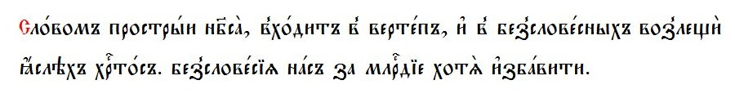
В этом примере первый раз слово «безсловесие» означает принадлежность к животным: «безсловесные» — значит скотские ясли. А второй раз слово «безсловесие» использовано в смысле неразумия. Есть такая гипотеза, что слово «человек», произошло от понятия «тот, который владеет словом». Вот что по этому поводу писал Александр Семенович Шишков:
В человеке отличительное от прочих тварей свойство есть дар слова. Отсюда название словек (то есть словесник, словесная тварь) изменилось в цловек, чловек и человек.
ЧЕЛОВЕК. Слово сие кажется составленным из двух цельных, без всякого изменения, слов чело и век; но сии два слова, порознь взятые, не дают ни малейшего понятия о человеке. Итак, надлежит думать, что оно испорчено из какого-нибудь иного слова. В некоторых славенских наречиях пишут и говорят цловек. Буквы ч, ц и с удобно заменяются одна другою; а потому цловек легко могло измениться из словек от имени слово; и тогда название человек (от словек, то есть словесник) будет действительно отличать свойство его от безсловесных тварей.
БЕЗСЛОВЕСИЕ. Сродные безсловесной твари глупость, безумие, несмысленность. Но понеже преступи Адам заповедь, и самоизвольно безсловесию и похотем плотским подпаде, того ради по нужде еще безсловесно быти, и раждатися в мир и мы осуждены есмы. (Алфавит духовный).

Когда мы поем или читаем, не понимая и не передавая смысла молитвы, то молитва становится неразумной и мы попадаем под категорию безсловесных, т.е. неразумных. Тех, кто не знает силы слова. В наше время — это особо важно понимать, т.к. сейчас процветает многоглаголание без придания должного внимания смыслу использованных слов.

Самый яркий пример — это использование слов-паразитов и матерной брани. Часто мы употребляем в своей речи слова, не понимая их значения. Или значение понимаем, но произносим их, не задумываясь и некстати. Спрашиваю как-то одного знакомого: «Зачем ты упоминаешь мать собеседника?» Он отвечает: «Это я не для того, чтобы обидеть. Само вырвалось. Мы же не в тюрьме. Это там за любое слово надо ответ держать, а в нашем обществе ругательство принято просто так, без смысла произносить».
Вот оно — безсловесие. Слова произносятся, а смысла в них нет! Так и попугаи с галками могут. Это совершенно не христианский подход. Это противоположно христианству.

Крепкое
Вернемся к слову «крепкое». Крепость ума в блюдении от зол. Крепкое целомудрия навыкновение. Не просто «блюдение ума», не просто «навыкновение», а именно крепкое. Значит, с особым усердием и вниманием, чтобы крепко-накрепко. И заметьте, какая последовательность. Сначала крепкое ума блюдение от зол. Потом целомудрия навыкновение. Затем постоянное бдение в молитве. И только после всего этого по истинней вере поборание. Другими словами, сначала осознание необходимости жить без греха, потом навык в поступках и мыслях к целомудрию, затем помощь в получении этого навыка в молитве разумной и только после этого идет разговор о радении об истинной вере.
Мне это кажется похожим на лестницу, на которой чтобы шагнуть на следующую ступень необходимо встать как следует, обеими ногами, на предыдущую ступень. Жизнь нам показывает массу примеров, когда человек, минуя первые три пункта, начинает проявлять ревность по вере. Ещё на первых ступенях не постоял, а уже имеет дерзновение прыгнуть на четвертую. Такая забота о чистоте веры явно не по уму и часто вызывает много конфликтов и разочарований.
Подведем итог. Внимательное отношение к смыслу — вот что характеризует крюк. Особо ценность крюка понимают те, кто защищает и исповедует истинную веру Христову. Теперь понятно, почему крюковое пение сохранилось у староверов.

Знамя веры
Знамя крюк знаменует собой христианскую веру и подвигает нас на молитву. По имени знамени крюк часто называют всю знаменную нотацию крюковой. Поэтому-то знамя крюк наделено таким сильным и глубоким смыслом. На мой взгляд, хорошо отражает смысл знамени крюк тропарь перед славой в 7-ой песни канона на полуношнице воскресной, в неделю 6-го гласа.
Канон на полуношнице в Неделю, глас 6, песнь 7:
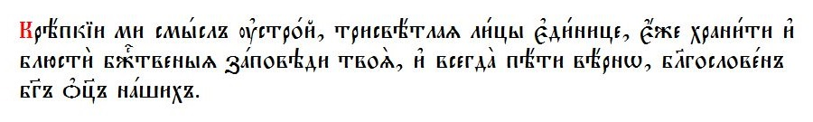
Долго думал о том, какие иконы могут ассоциироваться с крюком. По Истиней Вере поборание… Вспоминается «Церковь воинствующая».
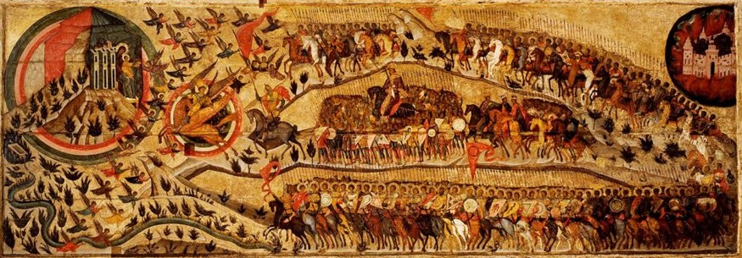«Благослове́нно во́инство Небе́сного Царя́» (в советском искусствознании — «Це́рковь вои́нствующая») — икона, написанная в 1550-х годах по заказу Ивана Грозного в память о его Казанском походе 1552 года
Но «поборание» — это не только ратные подвиги. Тогда какие иконы отражают крепость веры, непрестанное бдение в молитве, навыкновение в целомудрии? Стал думать, какие же иконы говорят о крюке и понял, что т.к. крюк — правая вера, это семь Вселенских Соборов.
Семь Вселенских Соборов
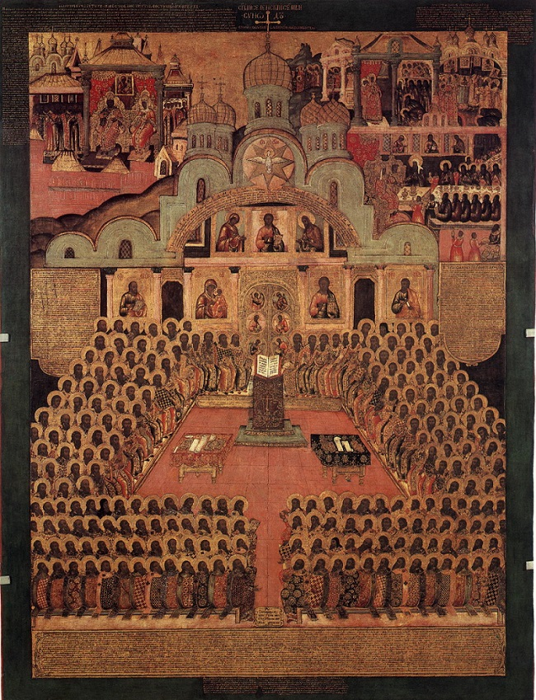Седьмой Вселенский Собор
Это Символ Веры
Слушать «Символ веры» в исполнении группа «ЛИКЪ». Осмогласник →

Это есть признание самих икон, т.е. икона Торжество Православия
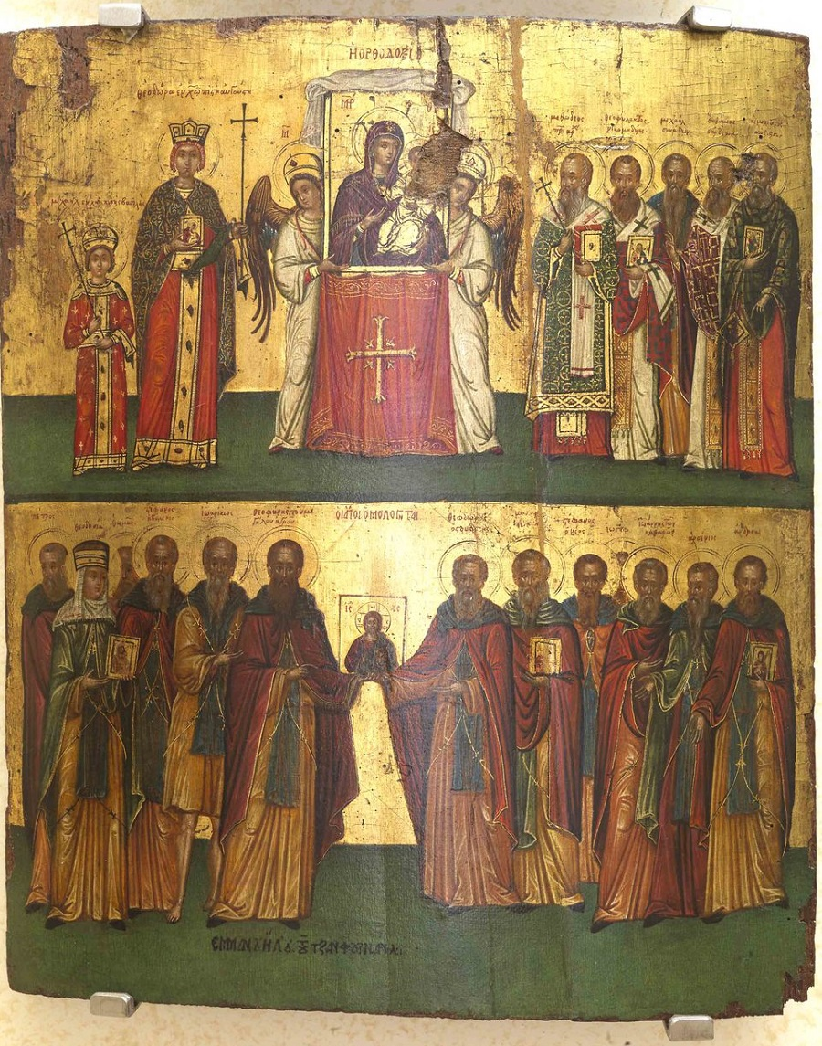Икона «Торжество Православия»

Крюк от Запада к Востоку и от цоколя до купола
Вот ряд ассоциаций в архитектуре и в устройстве храма, вызванных рассуждениями о крюке.
От Запада к Востоку
Крепкое ума блюдение от зол — соблазнов извне. Паперть — ещё в храм не вошел, ещё во власти мира, но мысль уже о том, что хочешь войти. Человек идет к храму (совесть). Целомудрия навыкновение — борьба с плотию, с инстинктами, дурными привычками. Притвор. Молитва для оглашенных. (Закон Моисея). Всегдашнее бдение в молитве — корабль спасения, пространство храма. Крещение или воцерковление, если уже крещеный. (Новый Завет). По Истиней Вере поборание — алтарь. Упование на милость Бога. Ответ за земной путь (Страшный суд. Паки бытие).
От цоколя до купола
Крепкое ума блюдение от зол — основа. Фундамент. Целомудрия навыкновение — упражнения в молитве. Центральная часть храма. Всегдашнее бдение в молитве — подкупольное пространство, где витает звук и поддерживается резонансом. По Истиней Вере поборание — крест на куполе.

Крюк в исполнении
Как было уже сказано, крюк ставится на силах, т.е. на ударных слогах. Правда, это не единственное знамя, которое ставится на ударных слогах, но об этом в следующих лекциях. Иногда в отдельной мелодии (фите) тоже присутствует крюк для подчеркивания основных звуков мелодии. Исполняется поэтому он слегка погромче, чем прочие знамена. Длительность пропевания — половинная. Как принято говорить — поется 1 звук в ½.
Крюк с дополнительным особым знаком отсечка — поется в два раза короче, т.е. 1 звук в ¼. Отсечка убавляет, как бы отсекает половину длительности звука и делает ее в ¼ (в отличие от пометы «борзая», которая убыстряет звучание до ¼).
Крюк с особым знаком задержка — поется в два раза дольше: 1 звук в 4/4, т.е. в одну целую. Если приписана к крюку подвертка, то крюк с подверткой поется два звука вниз по ¼. Подвертка несет такую функцию: она отнимает от последнего звука в знамени ¼ звучания и направляет ее вниз. Звук на крюке главный, на подвертке второстепенный. Крюк с подчашием — два звука вниз по ½. Подчашие, по обычаю своему, добавляет к звучанию ещё один звук в ½ вниз. Первый звук главный, второй — второстепенный. Крюк с пометой ломка поется 2 звука вверх по ¼ через звук. Как правило это «ми» — «соль» в первом гласе, или «ля» — «соль высокое» в пятом гласе.
Из «Азбуки церковнаго знаменнаго пения Калашникова»
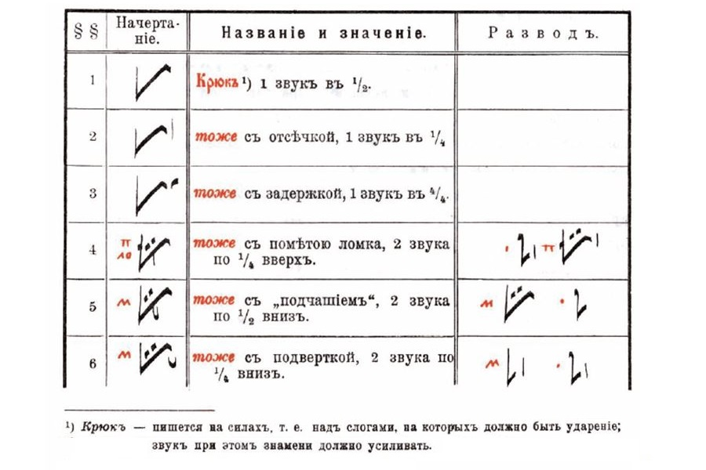
Так как согласия в виде нынешнего звукоряда сформировались не сразу, то признаки мрачности-светлости (кубики) крюка не всегда совпадают с высотой, указанной киноварной пометой.
__________________________________
Используемые источники
- Певческие азбуки Древней Руси. 3 тома. Шабалин Д.С. Изд. Советская Кубань. Краснодар. 2003;
- Древнерусская теория музыки. М.Бражников. Изд. Музыка. Ленинград. 1972;
- Азбука знаменного пения. Извещение о сагласнейших пометах старца Александра Мезенца (1668-го года). Смоленский С.В. Казань. 1888;
- Авдонин А.М. Лекции в воскресной школе о иконографии;
- Октай церковного крюкового пения. Изд. Знаменное пение. Москва. 1913. Репринтное издание типографии «Печатник» примерно 2002 года;
- Азбука знаменного пения. Никонов М.Ф. Рукопись;
- Список духовных значений знамен. П.Г.Катаев. Не опубликовано;
- Полный церковно-славянский словарь. Г. Дьяченко. Переиздание с 1900 года издательством «Отчий дом». Москва. 2007;
- Славянорусский корнеслов. Составитель Л.С. Яковлева. Санкт-Петербург. 2011. (Переработка трудов президента Российской Академии Наук адмирала Шишкова А.С.);
- Белицкий Д. Кумылга. 2010 год. Вводная беседа о крюковом пении;
- Азбука церковнаго знаменнаго пения. Калашников Л.Ф. Изд. Знаменное пение. Москва. 1915. Репринтное издание. Москва: Издательский отдел Митрополии Московской и всея Руси РПсЦ. 2008.

Понравился материал?
Лучшая благодарность за нашу работу — это подписаться на наши каналы в социальных сетях и поделиться ими со своими друзьями!

Знаменное пение
[править | править код]
Материал из Википедии — свободной энциклопедии
Перейти к навигацииПерейти к поиску
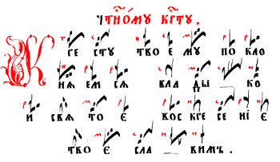
Пример знаменной нотации с киноварными пометами, из книги «Круг церковного древнего знаменного пения в шести частях»^{[1]}, ред. А. И. Морозов, 1884.
«Кресту Твоему поклоняемся, Владыко, и Святое Воскресение Твое славим» (Тропарь, глас 6 — исполняется в праздник Воздвижения Креста Господня и в Крестопоклонную неделю Великого поста).
Зна́менное пе́ние (зна́менный распе́в)^{[2]} — основной вид древнерусского богослужебного пения. Название происходит от невменных знаков — знамён (др.-рус. «знамя», то есть знак), использовавшихся для его записи.
Известны различные типы знаменного распева и соответствующие им типы знамён — кондакарный, столповой, демественный, путевой, ветвенный^{[источник не указан 627 дней]}.

Содержание
- 1Виды распевов
  - 1.1Кондака́рный распев
  - 1.2Столпово́й распев
  - 1.3Путевой распев
  - 1.4Деме́ственный распев
- 2Исторический очерк
- 3Судьба знаменного пения в Синодальный период
- 4Возрождение знаменного пения в Русской православной церкви
- 5См. также
- 6Примечания
- 7Литература
- 8Ссылки

Виды распевов[править | править код]

Кондака́рный распев[править | править код]
Один из древнейших видов знаменного пения. Название происходит от слова «кондак» — одного из богослужебных песнопений. Нотация происходит от палеовизантийской и заимствована на Руси в IX веке. Характеризуется наличием мелодически развитых элементов, особой мелизматикой. Расцвет кондакарного пения на Руси приходится на XI—XII века, к XIV веку исчезает из русской богослужебной традиции в связи со сменой богослужебного Устава со Студийского на Иерусалимский и соответствующей ей смене корпуса богослужебных книг. Встречается в кондакарях, основа которых — кондаки и икосы в честь праздников всего периода церковного года и в память святых. Самые известные письменные источники, содержащие песнопения, записанные кондакарным распевом — Типографский Устав, Благовещенский кондакарь, Троицкий кондакарь.

Столпово́й распев[править | править код]
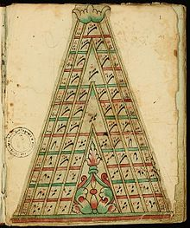
Фитник. 1-я четверть XIX века и 2-я четверть XIX века. Полуустав. 52 листа. Шифр 379-9. Рукопись составная (часть 2-я начинается с листа 42). Собрание рукописных книг протоиерея Димитрия Разумовского на сайте Троице-Сергиевой лавры
Основной вид знаменного пения, которым распет практически весь корпус книг русской богослужебной литургической традиции. Название происходит от слова «столп» — восьминедельного цикла Октоиха, книги, распетой данным распевом и получившей распространение на Руси в последней трети XV века, в связи с принятием Иерусалимского устава (ср. евангельские столпы Октоиха). Столповой распев получил широкое распространение и является самым употребительным в русской одноголосной богослужебной традиции и в настоящее время. Распев состоит из попевок (кокиз), фит и лиц, которые, в свою очередь, состоят из более мелких единиц — крюков (знамён)^{[3]}. Имеет осмогласную систему, т.о. каждому гласу соответствует определённый набор кокиз, а также характеризующие глас набор фит и лиц. Фита и лица представляют собой протяжённые мелодические фразы, которые певчий должен был знать наизусть. В современной традиции часто записываются дробным знаменем и не имеют тайнозамкненной записи, то есть такой, которая не позволяла бы певцу прочесть напев с листа, но только спеть его наизусть. В состав столпового распева входят аненайки — особые украшения песнопений, род византийских кратим. Попевки столпового распева присутствуют не только в песнопениях богослужебного круга, но и в обиходных песнопениях. Наиболее употребительными попевками, вошедшими в обиход, считаются кокизы 6-го гласа. Кроме богослужебных книг, для изучения нотации создавались особые певческие азбуки, кокизники и фитники.

Путевой распев[править | править код]
Певческий стиль, распространённый в древнерусской музыкальной культуре наряду со знаменным распевом и демественным распевом. Происхождение названия является спорным вопросом в медиевистике. Возник в последней четверти XV в. До середины XVI в. применялся в Стихираре, затем также в Обиходе. Первое время записывался знаменной нотацией («путь столповой») и играл второстепенную роль по сравнению с репертуаром знаменного распева. В конце XVI в. путевой распев стал самостоятельной, развитой ветвью древнерусского певческого искусства, отличаясь большей торжественностью, распевностью и плавностью. Мелодику путевого распева образует совокупность канонических мелодических формул, подчинённых системе осмогласия. Вершина развития путевого распева — конец XVI— 1-я пол. XVII вв. В начале XVII в. были созданы первые путевые азбуки музыкальные, возникла специфическая терминология, определяющая принадлежность песнопений путевому распеву («пут», «путной», «путём»). Во 2-й половине XVII в. путевой распев начал выходить из употребления. Незначительное количество путевых напевов, записанных «путём столповым», сохранилось в старообрядческих рукописях XVIII—XX вв.

Деме́ственный распев[править | править код]
Основная статья: Демественное пение
Демественный распев — демественное пение, демество, — одно из стилевых направлений древнерусского певческого искусства. Раннее упоминание о нём относится к 1441 году (Московский летописный свод конца XV в.). Получил распространение в XVI—XVII вв., в том числе в многоголосии (3- или 4-голосие; в 4-голосном демественном многоголосии одни из голосов именовался демеством, а другой путём). Репертуар демественного распева включает отдельные песнопения Обихода, Праздников и Трезвонов, Стихираря постного, Октоиха и Ирмология. С 3-й четверти XVIII в. ряд песнопений Обихода вошёл в старообрядческую книгу Демественник. Первоначально демественный распев записывался знаменной (столповой) нотацией (см. Крюки). Во 2-й половине XVI в. на её основе была создана демественная нотация, использующая элементы знаменной нотации, но в более усложнённом виде. В демественной нотации не применялась тайнозамкненность. В деместве были выработаны стилистические закономерности, сыгравшие значительную роль в эволюции русского певческого искусства: формировался торжественный стиль пения с широкими распевами отдельных слогов текста. Используется в настоящее время как особый торжественный распев, например, при архиерейских богослужениях.

Исторический очерк[править | править код]
Древнейшие нотированные крюками рукописи относят к XI веку. К XVII в. в крюковой записи появились дополнительные знаки — «призна́ки» и «пометы», ранние рукописи представляют «беспометную» нотацию. Рукописи XVII века фиксируют появление, наравне с традиционным одноголосным пением, раннего «народного» многоголосия (строчное пение), которое также было записано знамёнами. В ходе реформ XVII в. знаменное пение постепенно вытеснялось формами европейского пения, основанном не на старинных модальных ладах, а на мажорно-минорной тональности западноевропейского образца.

МЕНЮ
0:00
Фёдор Крестьянин. Стихира Евангельская первая, глас 1. Расшифровка Бражникова М. В.
Эта же Стихира Евангельская первая, глас 1, Фёдора Крестьянина в расшифровке Б. Кутузова.
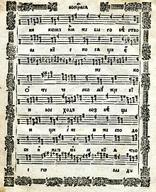
Евангельская стихира «Мариины слезы» в нотации «топориками» (фрагмент). Из кн.: Октоих нотного пения. 7-е изд. Москва, 1811
В конце XVII — начале XVIII веков знаменные мелодии в киевской традиции стали записывать в квадратной нотации^{[4]}, напоминающей римскую квадратную нотацию, принятую в певческих книгах католиков^{[5]}. В отличие от последних, «топорики» (жаргонное наименование этого типа нотации) записывались не на четырёхлинейном, а на пятилинейном нотоносце, и только в ключе C («цефаутном»)^{[6]}. Именно в такой квадратной нотации в 1772 году Синодом в Москве был выпущен свод основных церковных песнопений — 4 певческих книги (Обиход, Ирмологий, Октоих и Праздники), которые впоследствии неоднократно переиздавались^{[7]}. Дополнительно, в 1778 году в Москве был издан «Сокращенный Обиход нотного пения», в котором квадратной нотой были записаны наиболее ходовые песнопения из всех четырёх книг^{[8]}. Это издание получило всеобщее распространение и было принято в качестве первоначального руководства при обучении церковному пению в духовных учебных заведениях. В 1899 году (также в квадратной нотации) была выпущена Триодь постная и цветная^{[9]}.
В XIX веке знаменное пение постепенно было вытеснено «партесным» (многоголосным). Это означало фактический отказ от основных принципов знаменной монодии. В то же время некоторые композиторы предприняли усилия по встраиванию «знаменных» мелодий в партесный обиход, гармонизируя их в согласии с правилами западноевропейской гармонии. В настоящее время песнопения знаменного распева, как правило, нотируются как в традиционной «крюковой», так и в круглой, «итальянской» нотации, хотя ряд музыковедов признает последнюю некорректной (для передачи древней монодии). Компромиссное решение состоит в записи знаменного распева в виде так называемых «двознаменников»^{[10]}. При таком способе записи сочетается использование знаменной и «классической» пятилинейной нотаций. Существует несколько разновидностей крюкового письма, в зависимости от вида распева, времени и места возникновения традиции, в том числе может характеризоваться особыми пометами (см. Киноварные пометы).
Крупнейшие мастера знаменного пения: Савва Рогов, Фёдор Крестьянин (Христианин), Иван Нос, Маркелл Безбородый и Стефан Голыш, творившие в эпоху Василия III и Ивана IV Грозного, митрополит Варлаам и Исайя Лукошко, творчество которых приходится на эпоху Смутного времени и правления Михаила Фёдоровича. Крупным мастером был представитель усольской школы Фаддей Субботин, работавший в Комиссии по реформе церковного пения патриарха Никона. Одним из лучших специалистов в области знаменного пения и создателем фундаментальной работы «Азбука знаменного пения» (1688), которая является полным изложением теории знаменного пения, был Александр Мезенец.

Судьба знаменного пения в Синодальный период[править | править код]
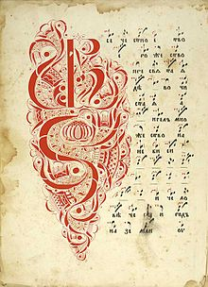
Страница старообрядческого октоиха. XIX век
С конца XVII века — начала XVIII века крюковую нотацию стали заменять на западную нотацию, а русское знаменное пение стали заменять западноевропейским, латинским пением (см. Истинноречие)^{[11][12]}. Единогласное знаменное пение считалось принадлежностью «раскольников» (старообрядцев)^{[13]}.
Многие мелодии знаменного пения в XVIII — начале XX веков подверглись многоголосной обработке в традициях западноевропейской гармонической тональности; среди авторов обработок Пётр Турчанинов, Алексей Львов, Пётр Чайковский, Александр Кастальский, Сергей Рахманинов, Павел Чесноков, Николай Римский-Корсаков и другие.
До сих пор традиции знаменного пения соблюдают старообрядцы. Существуют специалисты, возрождающие знаменное пение и в новом обряде Русской православной церкви, например, Валаамский монастырь (единоверцы РПЦ используют в богослужении знаменное пение)^{[14][15]}.

Возрождение знаменного пения в Русской православной церкви[править | править код]
К специалистам, возрождающим знаменное пение, относятся, например, сотрудники кафедры древнерусского певческого искусства Санкт-Петербургской государственной консерватории^{[16]}. В частности, изучением и разработкой вопросов древнерусского церковного пения занимается группа музыковедов под руководством Альбины Кручининой: Флорентина Панченко, Наталья Мосягина, Екатерина Плетнева, Екатерина Смирнова, Татьяна Швец^{[17]}, и другие. В Москве вопросами древних нотаций занимаются в Училище имени Гнесиных, в том числе Галина Пожидаева, Мелитина Макаровская, Татьяна Владышевская, Полина Терентьева, Лада Кондрашкова и ряд других музыковедов. В Петербурге важную роль играет также Русская христианская гуманитарная академия, в которой существует направление «русское певческое искусство», где преподают специалисты в области исследования и исполнения древних нотаций, как Екатерина Матвеева, профессор Нина Захарьина, Надежда Щепкина, Алёна Николаева, Елена Топунова, Ирина Герасимова.
Возрождению знаменного пения посвящён Международный фестиваль «Академия православной музыки», организованный при участии кафедры древнерусского певческого искусства Санкт-Петербургской консерватории при поддержке Министерства культуры Российской Федерации, Администрации президента Российской Федерации и по благословению патриарха Кирилла^{[18]}. В программу фестиваля входит летняя школа, цель которой — возрождение исторической традиции православной музыки, а также знакомство с ней широкого круга публики^{[19]}. Летняя школа Международного фестиваля «Академия православной музыки» проводилась в Санкт-Петербурге ежегодно с 2009 по 2015 годы.
С целью «создания общедоступного фонда знаменных песнопений и программных средств работы с ними ради возрождения в Русской православной церкви знаменного распева — канонического богослужебного пения» создан «Фонд знаменных песнопений» (Знаменный фонд). Он представляет собой электронный корпус древнеруccких певческих рукописей^{[20]}.

